第一节 自然资源总量丰富 人均不足热点考点聚集
命题方向
1.考点：
（1）通过漫画，材料分析等形式考查我国自然资源的基本特征。
（2）通过漫画，材料分析等形式考查自然资源利用中存在的问题及如何保护和合理利用自然资源。
2.动向：出示漫画、材料、图片等，分析原因，提出相应的解决办法。
【例1】 “我国已探明的矿产资源储量总值居世界第三位，人均矿产储量相当于世界人均值的3/5；森林总面积居世界第六位，人均森林占有量相当于世界人均值的1／5。”这一资料说明（ ）
A.我国是一个资源大国 B.我国人均资源占有量少
C.我国自然资源优势大 D.我国自然资源短缺
导析：此题考查的是我国自然资源的特征，从资料中知我国自然资源总量居世界前列，但人均占有量与世界平均值相差很大。
答案：B
【例2】 读下列材料，完成下列问题：
材料一：漫画“所剩无几”。
材料二：我国是世界上的资源大国之一，陆地面积居世界第三位，水能、太阳能、煤炭资源分居世界第一位、第二位、第三位。但人均自然资源占有水平却低于世界平均水平，人均土地面积为世界平均水平的1月，人均水资源为1川，人均森林面积为1乃。
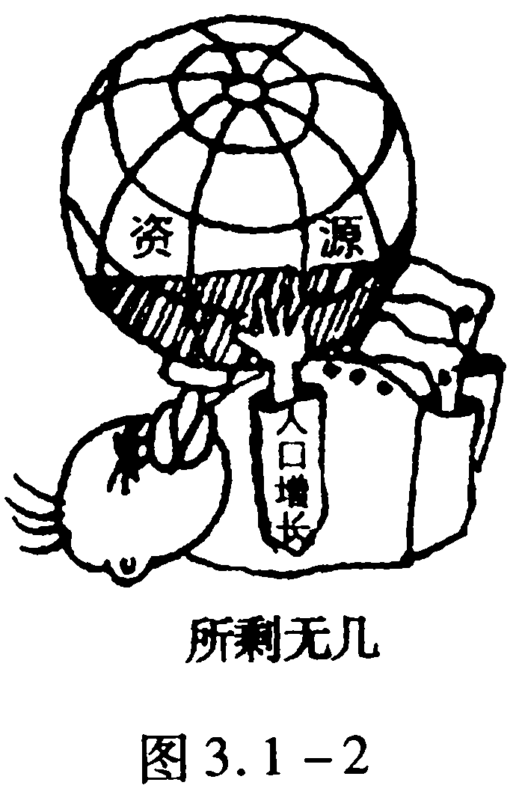
（1）上述材料反映了什么问题？

（2）2000年11月1日我国进行第五次人口普查，全国总人口是 亿，是世界人口第 大国。随着人口的增加，我国的自然资源将更加短缺。为解决这一问题，我国实行怎样的基本国策？ 。
导析：此题考查的是人类与资源的密切关系，以及我国自然资源的基本特征，漫面反映了人口增长造成资源短缺，资料显示了我国的自然资源现状。
答案：（1）自然资源总量十分丰富，但由于人口特别多，人均资源占有量很少
（2）12.95 一 计划生育，保护资源和环境
金钥匙：通过该题的解答，学会分析漫画的深刻内涵，并通过资料找出问题所在，并找到解决问题的措施。
典型例题剖析
【例1】 读图3.1－3，回答下列问题：
（1）图中反映了什么问题？你认为渔民的做法对吗？ ， 。
（2）下列做法中，你认为正确的是（ ）
A.鱼籽经济价值高，应在繁殖期大量捕捞
B.定期向河、湖投放鱼苗
C.规定捕捞期和休鱼期
D.只捕捞养鱼池里的鱼
剖析：该题考查的是对渔业资源的利用问题。漫画中小鱼的哀求，表明由于人们过度捕捞，使鱼的个体越来越少，最后可能会导致某些鱼类的灭绝，所以小朋友的担心并不是多余的。正确的做法是合理利用各种自然资源，既要满足人类生产和生活的需要，又要使其永续存在和发展。
答案：（1）过度捕捞 不对 （2）BC
金钥匙：通过该题的解答，要学会从漫画所给出的信息（包括图画、语言等），考虑该漫画反映的深刻涵义，并客观地找出解决问题的办法。该题易出现的错误是对正确的做法不能全面分析，全面考证其正确性，易漏选，因此考虑问题应全面、客观。
【例2】 下列关于我国水资源基本国情的叙述中，正确的是（ ）
A.河流年径流量居世界第一位 B.我国人口多，水资源利用率高
C.淮河流域最缺水 D.80％的地表径流量集中在南方
剖析：我国自然资源的基本情况是总量丰富，人均占有量不足，资源的地区分布不均，当前在开发利用方面还不够充分合理，需要加强规划管理和保护。水资源的基本情况也是这样。我国水资源总量虽然丰富，但河流径流量27000亿立方米，仅居世界第六位，因此选项A不正确；目前，我国江河径流和地下水的总利用量合计约5000亿立方米，不足水资源总量的20％，水资源利用率不高，所以选项B也不正确；从水资源地区分布上看，南方多，北方少，但从具体河流来看，淮河流域并不算最缺水的流域。
答案：D
创新例题点拔
【例1】 读材料，完成下列问题：
目前上海每年消耗煤炭4 200多万吨，占全市一次能源总量的70％左右，超大量用煤使上海市跨入煤烟型污染城市之列。一组数字显示，上海市每年酸雨发生率为11％，江苏省为21％，浙江杭州等主要城市高达如饰。过量使用煤炭是造成这种状况的罪魁祸首。西气东输工程的启动，加快了我国发展天然气的步伐。一条横穿新疆、甘肃、宁夏、陕西。山西、河南、安徽。江苏、上海等9个省（区）市的输气管线全面开放，必然会使沿线9个省（区）市地区的经济迅速取，沿线小城镇将迎来一轮新的服高潮。
（1）材料中所说的西部大开发的标志性工程是 工程。
（2）上海主要的消耗能源是（ ）
A煤 B.石油 C.天然气 D.水能
材料中提到的因该能源的大量消耗，带来的环境污染是 。
（3）此了程将在 和 （填起止点省级行政单位的简称）之间架起一道地下长城，成为横贯中国的能源大动脉。
（4）该工程的气源主要位于我国第一大盆地 ，终点位于我国第一大河 的下游地区。
（5）该工程的作用是（ ）
A.把西部的资源优势转化为经济优势
B.为东部能源结构乃至经济结构调整奠定基础
C.减少污染，改善城市环境
D.缓解东部能源短缺状况，促进经济的发展
点拨：该题考查的是西气东输工程问题，其中的（1）（2）（3）（4）都可以从材料中找到答案，该工程的作用可根据已有知识和平时的知识积累，得出答案。
答案：（1）西气东输 （2）A 酸雨 （3）新 沪 （4）塔里木盆地 长江（5）ABCD
爱心提示：对于材料分析题，要善于从材料中找答案，还要注意平时从报纸、报刊、电视、电脑等多方面知识积累，并注意善于思考、分析。
【例2】 可再生资源也会变成不可再生资源的原因是（ ）
A.可再生资源得到了合理利用 B.可再生资源被开采利用
C.可再生资源开发利用增加 D.可再生资源遭破坏或污染
点拨：此题此查的知识点为可再生资源与不可再生资源的转化问题。可再生资源只有得到合理的开采，才能被人类永续利用，因此可再生资源的“可再生”是有条件的，即人类在开发利用这些资源的同时，必须给它们“可再生”的机会、时间，否则，就会变成不可再生的资源。从这一意义出发，无论是可再生资源，还是不可再生资源，我们都要珍惜，合理开发利用。
答案：D
爱心提示：可再生资源如果利用合理，并且注意保护和培育，便能够实现永续利用；对于非可再生资源我们应该十分珍惜和节约使用。
【例3】 煤炭、石油和水能的共同特点是（ ）
A.都属于可再生资源 B.都属于非可再生能源
C.都不是新能源 D.都是易污染的能源
点拨：本题主要考查对煤炭、石油和水能作为能源分类及其相关特征的理解与归纳能力，弄清每种能源各属于哪类能源，问题便可迎刃而解。水能属于可再生能源，也是清洁的能源，而煤和石油部属于非可再生能源.是有污染的能源。它们共同特点是近年来大规模使用的能源.非新能源，
答案：C
爱心提示：此题采用逐项核实的方法：煤炭、石油不符合A项，水能不符合B项和D项。
学用方法指导
1.列表对比法
项目 | 可再生资源 | 非可再生资源
定义 | 在较短时间内即可再生或是可以循环使用的资源 | 在人类历史时期，用完了就不能再生产的资源
区别 | 短时间内再生或循环使用 | 用完了短时间不能再生
举例子 | 土地、水、森林等 | 矿产资源
2.会根据漫画、材料、地图分析存在的问题、解决措施、保护意义等。
（1）看清题目中要求的问题。
（2）精读漫画、材料、地图，获取与考题有关的有用的信息。
（3）分清关于哪类资源问题。
（4）联系课本有关理论与知识，构思答题方案。
（5）答题时，必、须结合材料进行归纳概括，语言要简炼、要点要鲜明。


学习效果评估
一、单项选择题
1.下列选项中，全部属于自然资源的一组是（ ）
A.森林 水稻 煤 B.耕地淡水 铁矿石
C.石油 闪电 工矿用地 D.野生动物草地 噪声
2.对于可再生资源开发利用，正确的是（ ）
A.节约利用，综合利用 B.寻找新的代替品
C.保护和促进更新 D.极大限度地加以利用
3.下列资源中属于非可再生资源的是（ ）
A.水能 B.核能 C.磷虾 D.针叶林
4.图3.1－4漫画反映了我国某项国情基本特征，你认为正确的是（ ）
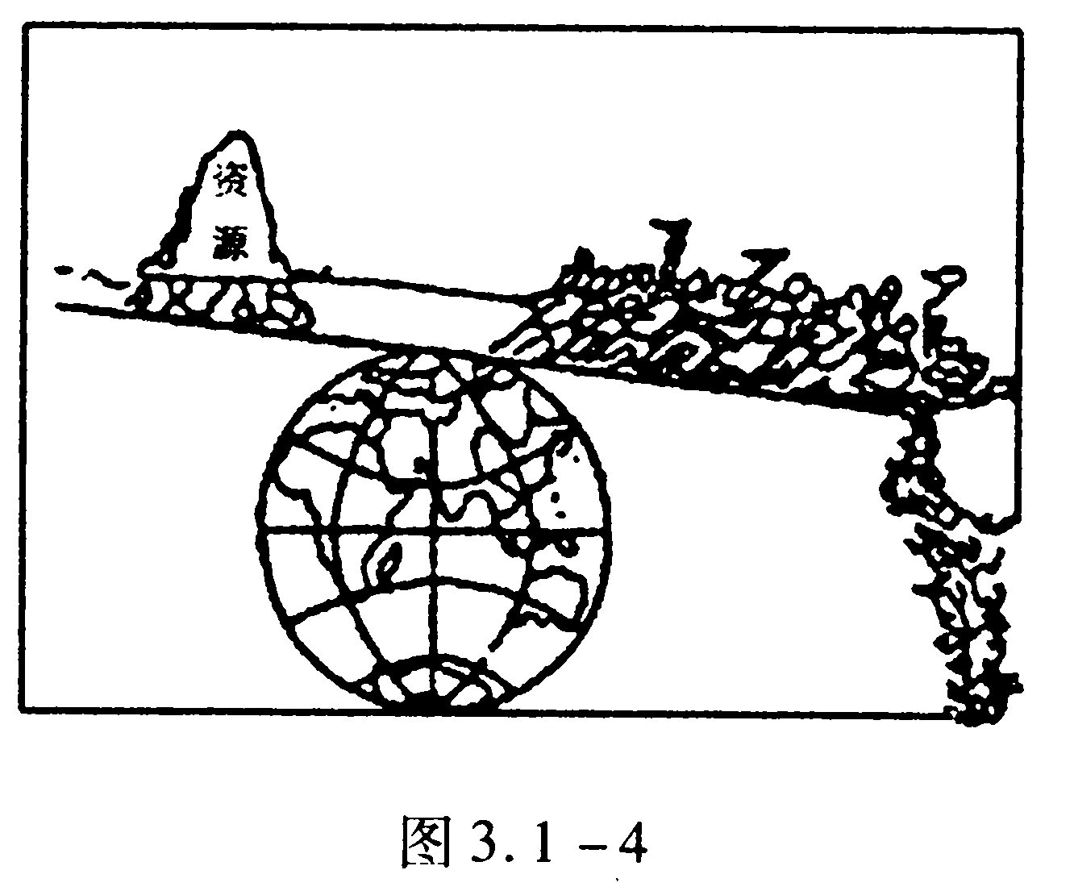
A.我国是世界人口最多的国家
B.我国自然资源总量大，但人口众多，人均占有量少
C.要控制人口数量，提高人口素质
D.合理利用自然资源，实施可持续发展战略
5.我国自然资源最基本的特征是（ ）
A.总量丰富，所以人均占有量多
B.总量不多，所以人均占有量少
C.自然资源大国，人均占有量居世界前列
D.总量丰富，但因人口特别多，人均占有量就很少
6.我国下列资源中居世界第六位的是（ ）
A.领土面积 B.耕地面积
C.森林总面积 D.矿产资源储量总值
7.我国人均土地占有量相当于世界人均值的（ ）
A.1／2 B.1／3 C.1／4 D.1／5
8.下列对我国自然资源的叙述，正确的是（ ）
A.土地面积扩大，居世界第二位
B.森林面积辽阔，地区分布比较均匀
C.是世界上矿种比较齐全的少数国家之一
D.河流年径流量居世界第三位
9.我国自然资源人均资源占有量不断减少的主要原因是（ ）
A.自然资源总量有限，难以大量增加
B.自然资源不可再生，用一点少一点
C.自然资源开采的速度太慢
D.我国人口仍在不断增加
10.我国领土面积和耕地总面积分别居世界（ ）
A.第三位、第二位 B.第二位、第三位
C.第三位、第四位 D.第四位、第三位
二、材料分析题
1.阅读材料，完成问题：
①近年来，一些采矿人员无视《矿产资源法》，纷纷涌入国家规划的矿区，把完整的大矿区、大矿带人为地分为若干小矿，乱采滥挖，使矿体从地表到深部都被搞得支离破碎。②我国南方某地，铜矿资源丰富。为了炼铜，人们无休止地毁林开矿，加上当地其他一些自然原因，这里大雨以后，泥石流危害严重。③我国有许多矿物共生在一起的矿床，但采矿时统统只采一种，抛弃其他有用成分。如采铅锌矿时，就把与之共生的硫铁矿（化工原料）抛弃，造成矿产资源的浪费。
（1）以上资料说明当前我们在矿产资源的开采过程中出现的主要问题是（ ）
A.过量开采，后继资源不足
B.矿产资源分布不均，增加运输困难
C.乱采滥挖，破坏环境，浪费严重
D.地质条件复杂，开采较为困难
问）我们必须认真贯彻执行《矿产资源法X根据以上资料，你认为应做到（ ）
A.集中开发富矿，关闭贫矿
B.进口矿产，减少我国矿产资源开发量
C.大力开发海洋资源，不再开发陆地矿产资源
D.制止破坏矿产资源的恶劣行为，有效地保护和合理开发利用矿产资源
2.阅读有关“鄂西北与贫困同行”的一段材料，回答：
没有树的地方就是谭山镇。
所有的山上都没有树，稍微低一点的山都被开荒了，用石头垒起来的梯田，一层层从山顶一直延伸到山脚，那情景就是一个“农业学大寨”时代“人定胜天”的绝佳版本！持续的干旱，那些依山而建的梯田，不仅没有庄稼，而且连杂草都鲜见。
（1）谭山镇干旱的根本原因是（ ）
A.毁林开荒，破坏了植被 B.该地处于降水稀少的干旱地区
C.该地处于山地的背风坡，降水少 D.缺少水利工程，灌溉条件差
（2）为了改变谭山镇贫困落后的面貌，应采取的措施有（ ）
①退耕还林，改善生态环境②在山坡上种柑橘，发展农产品加工工业③大力发展种植业，农作物种植以水稻为主④推广农业技术，鼓励农民种植中草药
A.①② B.②③ C.①②③ D.①②④



参考答案

一、1.B 2.C 3.B 4.B 5.D 6.C 7.B 8.C 9.D 10.C
二、1.（1）C （2）D 2.（1）A （2）D

